**«Как распорядиться личными доходами»**

 На базе ГУО «СШ № 8 г. Солигорска» состоялся учебно-практический семинар для учащихся учреждений образования Солигорского района «Как распорядиться личными доходами».

В мероприятии приняли участие учащиеся 9-10 классов ГУО «СШ № 10 г. Солигорска», «СШ № 8 г. Солигорска», «Гимназии № 1 г. Солигорска», «Зажевичский УПКДССШ Солигорского района», «Погостский УПКДССШ Солигорского района».

Учебно-практический семинар проходил в игровой форме, в сопровождении мультимедийной презентации. Ребята выполняли задания, представляя себя в роли предпринимателя, банкира, обывателя и даже в качестве члена мошеннической структуры - финансовой пирамиды.

В качестве экспертов, определяющих правильность ответов и выполненных учащимися заданий, на занятии присутствовали представители банков: Гринцевич Зоя Леонидовна, заместитель начальника отдела ОАО «АСБ Беларусбанк», Устина Светлана Владимировна, главный специалист отдела ОАО «АСБ Беларусбанк», Калинина Светлана Владимировна, главный специалист отделения «На Ленина» ЗАО Альфа-Банк», Ломейко Дарья, учащаяся ГУО «Зажевичский УПКДССШ Солигорского района», призёр областного этапа республиканской олимпиады по финансовой грамотности среди учащихся учреждений образования, реализующих образовательную программу общего среднего образования.

В заключение мероприятия эксперты определили самых активных участников мероприятия и вручили им памятные подарки. И остальные участники мероприятия не остались без памятных сувениров.

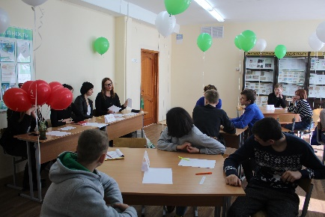Проведенное мероприятие призвано было содействовать формированию у учащихся основ финансовой грамотности и построению собственной концепции финансовой стабильности. Полученные ребятами знания, а также личностные ориентиры и нормы финансового поведения, поспособствуют разумному поведению в экономической среде и продуктивному общению с финансовыми организациями.

